**CỘNG HÒA XÃ HỘI CHỦ NGHĨA VIỆT NAM**

**Độc lập - Tự do - Hạnh phúc**

**ĐƠN YÊU CẦU CÔNG NHẬN SÁNG KIẾN**

Kính gửi: Hội đồng sáng kiến trường Tiểu học Bình Phú

1. Tôi (chúng tôi) ghi tên dưới đây:

|  |  |  |  |  |  |  |
| --- | --- | --- | --- | --- | --- | --- |
| **Số**  **TT** | **Họ và tên** | **Ngày tháng năm sinh** | **Nơi công tác (hoặc nơi thường trú)** | **Chức danh** | **Trình độ chuyên môn** | **Tỷ lệ (%) đóng góp vào việc tạo ra sáng kiến (ghi rõ đối với từng đồng tác giả, nếu có)** |
| 1 | Phạm Quốc Thái | 18/01/1983 | Trường TH Bình Phú | Giáo viên | Đại học giáo dục thể chất |  |
|  |  |  |  |  |  |  |

2. Là tác giả (nhóm tác giả) đề nghị xét công nhận sáng kiến:

Một số biện pháp nhằm tạo hứng thú cho học sinh trường Tiểu học Bình Phú tham gia tập luyện môn Cờ Vua.

3. Chủ đầu tư tạo ra sáng kiến (trường hợp tác giả không đồng thời là chủ đầu tư tạo ra sáng kiến)

4. Lĩnh vực áp dụng sáng kiến: Giáo dục

5. Ngày sáng kiến được áp dụng lần đầu hoặc áp dụng thử, (ghi ngày nào sớm hơn): ngày 01/10/2024

6. Mô tả bản chất của sáng kiến:

*6.1. Tình trạng của giải pháp đã biết:*

*a) Mô tả đầy đủ, chi tiết tình trạng kỹ thuật hoặc phương pháp tổ chức sản xuất, công tác, tác nghiệp hiện tại trước khi thực hiện những giải pháp mới.*

Trường Tiểu học Bình Phú là một trường vùng biên, thuộc ấp Công Tạo, xã Bình Phú, huyện Tân Hồng, tỉnh Đồng Tháp. Ở vùng biên nên điều kiện kinh tế gia đình học sinh không bằng những nơi khác, nhiều em có cha mẹ đi làm ăn xa, ít được quan tâm trong vấn đề học tập và sinh hoạt ở trường cũng như ở nhà,... Do đó đã có rất nhiều khó khăn cả về vật chất lẫn những hoạt động rèn luyện kỹ năng, phát triển sự sáng tạo của học sinh về nhiều mặt. Tuy vậy, trong những năm vừa qua, sự nỗ lực không ngừng nghỉ của cả Thầy và trò, qua những phong trào tập luyện thể thao đã có sự phát triển mạnh mẽ và sâu rộng, các hoạt động tập luyện và thi đấu được tổ chức thường xuyên. Chính vì vậy mà trường đã tổ chức nhiều hoạt động ngoài giờ lên lớp, trong đó đã thành lập nhiều câu lạc bộ như: câu lạc bộ Tiếng Anh, câu lạc bộ Nghệ thuật, câu lạc bộ Bóng đá,... Trong đó, câu lạc bộ Cờ Vua đã được xây dựng và ngày càng phát triển.

Tuy nhiên, qua tìm hiểu cho thấy, các câu lạc bộ Cờ vua hiện nay hoạt động vẫn còn một số tồn tại như: công tác tổ chức còn chưa cụ thể, số lượng người tham gia còn ít so với các câu lạc bộ khác và so với tổng số học sinh hiện tại của nhà trường, tổ chức tập luyện chưa thường xuyên, các chương trình thi đấu giao lưu hầu như rất ít, tính chất hoạt động còn manh mún, chưa có mục tiêu rèn luyện cụ thể,... dẫn đến hiệu quả hoạt động các câu lạc bộ chưa cao.

Thực tế bản thân tôi là giáo viên bộ môn Giáo dục thể chất trong nhiều năm liền, trong quá trình đi giao lưu với các đơn vị khác cũng như trò chuyện trao đổi với các em học sinh của mình, tôi đã thấy rằng Cờ Vua là môn thể thao đặc biệt quan trọng, được nhiều em học sinh quan tâm, phu huynh học sinh hưởng ứng, nhưng lại rất ít câu lạc bộ hoạt động và hoạt động có hiệu quả. Trong khi, những giá trị mà một câu lạc bộ Cờ Vua mang lại cho chính cuộc sống các em học sinh ở cả hiện tại lẫn sau này là rất lớn. Qua mấy năm gầy dựng câu lạc bộ và phát triển chưa đem lại được nhiều thành tựu, tôi đã rất lo lắng, phân vân. Vì vậy, tôi đã mạnh dạn tìm hiểu và áp dụng “Một số biện pháp nhằm tạo hứng thú cho học sinh trường Tiểu học Bình Phú tham gia tập luyện môn Cờ Vua”, kết hợp truyền đạt lý thuyết đi liền với nhiều hoạt động thực tế. Đây là một việc làm rất cần thiết, có nhiều ý nghĩa đối với bản thân tôi và với học sinh của trường.

*b) Nêu, phân tích rõ những ưu, nhược điểm, thuận lợi, khó khăn của giải pháp.*

* **Thuận lợi**

Bậc tiểu học là giai đoạn mà trẻ có khả năng tiếp thu nhanh, dễ dàng học hỏi các kỹ năng mới. Hiện nay, có nhiều phần mềm học cờ vua trực tuyến, video hướng dẫn và sách giúp học sinh có thể tự học và nâng cao trình độ ngoài giờ học trên lớp.

Cờ vua không chỉ là một môn thể thao trí tuệ mà còn giúp học sinh rèn luyện tư duy logic, khả năng tập trung và kỹ năng giải quyết vấn đề, góp phần hỗ trợ việc học các môn khác như Toán và Khoa học...

Một số phụ huynh quan tâm và tạo điều kiện cho con em tham gia học tập và thi đấu. Điều này khiến nhà trường và phụ huynh quan tâm hơn đến việc bồi dưỡng học sinh tập luyện môn cờ vua.

Một số em học sinh có năng khiếu, tư duy logic tốt và yêu thích bộ môn cờ vua, giúp việc bồi dưỡng đạt hiệu quả cao.

* **Khó khăn**

**\* Đối với học sinh**

Đối với học sinh tiểu học, việc ngồi suy nghĩ và tính toán nước đi trong thời gian dài có thể gây khó khăn, dễ dẫn đến chán nản nếu không được hướng dẫn và động viên kịp thời.

Không phải học sinh nào cũng yêu thích và kiên trì theo đuổi môn cờ vua. Dù có năng khiếu, nhưng một số học sinh thiếu kiên nhẫn hoặc chưa quen với việc tập luyện lâu dài, dễ chán nản khi gặp khó khăn.

Một số em có thể tham gia chỉ vì tò mò hoặc bị ép buộc, dẫn đến thiếu động lực tập luyện lâu dài.

**\* Đối với giáo viên**

Đối với giáo viên mới tham gia tập luyện nên chưa nắm vững kiến thức, kĩ xảo và trình độ kĩ năng của các em khác nhau, cho nên việc lựa chọn bài tập phù hợp với từng đối tượng, lứa tuổi và khả năng tiếp thu của học sinh rất cần thiết. Điều này ảnh hưởng đến sự phát triển lâu dài của học sinh.

Không phải trường nào cũng có giáo viên hoặc huấn luyện viên chuyên về cờ vua để hướng dẫn học sinh một cách bài bản.

**\* Về phía cha mẹ học sinh**

Phần đông phụ huynh học sinh của trường Tiểu học Bình Phú sống bằng nghề nông, cha mẹ đều lo làm ăn, một số gia đình còn đi làm xa, các em phải ở nhà với ông bà hoặc người thân, nên việc quan tâm đến học tập cũng như cho tham gia tập luyện môn cờ vua còn hạn chế.

Một số phụ huynh có điều kiện thì cũng có những người nhận thức chưa đúng đắn về việc tập luyện môn cờ vua, chỉ quan tâm đến những môn học có điểm số như Toán, Tiếng Việt, Khoa học, Lịch sử và Địa lí…. dẫn đến việc các em tham gia luyện tập không hiệu quả.

* **Về cơ sở vật chất**

Trường còn thiếu bàn cờ, đồng hồ thi đấu và các điều kiện cần thiết để tổ chức các buổi huấn luyện và thi đấu.

Việc đầu tư vào cơ sở vật chất như bàn cờ chuẩn, đồng hồ thi đấu và tổ chức các giải cờ vua có thể gặp khó khăn do thiếu kinh phí.

Dù còn nhiều khó khăn, nhưng với sự quan tâm từ nhà trường, giáo viên và phụ huynh, học sinh năng khiếu cờ vua tại Trường Tiểu học Bình Phú vẫn có nhiều cơ hội để phát triển và đạt thành tích cao. Việc xây dựng lộ trình học tập phù hợp, kết hợp giữa rèn luyện tư duy và thi đấu thực tế sẽ giúp các em phát huy tối đa tiềm năng của mình.

*6.2. Nội dung của giải pháp đề nghị công nhận là sáng kiến:*

*a) Mục đích của giải pháp;*

Sáng kiến không chỉ nhằm vào việc hỗ trợ cho các giáo viên phụ trách những phương pháp tổ chức, quản lý, xây dựng hoạt động câu lạc bộ có hiệu quả, cho Ban giám hiệu nhà trường thấy được lợi ích đem lại từ việc tổ chức hoạt động ngoài giờ lên lớp,... mà còn là công tác phát triển có sáng tạo để giúp các em học sinh tiểu học có sân chơi trí tuệ lành mạnh, phát huy khả năng và sự hứng thú tham gia vào hoạt động câu lạc bộ cờ Vua một cách có chủ đích và tích cực nhất.

Thông qua những buổi gặp gỡ, giao lưu, thi đấu,... và nhiều hoạt động thiết thực, dưới sự hướng dẫn của giáo viên, rèn cho các em kỹ năng chiến thuật, rèn luyện tư duy độc lập, sáng tạo, tính kiên nhẫn những quy tắc trong khi chơi cờ sẽ rèn cho học sinh tính kỷ luật cao, phát huy khả năng của bản thân.

Phát hiện và tuyển chọn học sinh có năng khiếu để bổ sung cho lực lượng vận động viên tham gia hội khỏe phù đổng do ngành giáo dục và đào tạo tổ chức hàng năm.

*b) Tính mới của giải pháp*

Đề tài về tạo hứng thú cho học sinh tham gia tập luyện môn Cờ Vua hiện nay rất ít tác giả quan tâm nghiên cứu. Đặc biệt với các trường tiểu học nói chung và tại các trường trong khu vực nói riêng hiện chưa có công trình nào tiến hành thực hiện một cách chỉnh chu và có hệ thống. Vì vậy, đây là một sáng kiến khá mới, vừa là lợi thế cho tôi có nhiều định hướng phát triển, cũng là thách thức lớn bản thân. Nên tôi đã áp dụng các biện pháp như sau:

#### ****Biện pháp 1: Phát hiện và tuyển chọn học sinh năng khiếu****

Tổ chức các buổi giao lưu cờ vua trong trường để phát hiện học sinh có tố chất.

Thông qua các giờ ra chơi, hoạt động ngoài giờ lên lớp từ đó giáo viên quan sát và chọn lọc những em có tư duy nhanh nhạy.

Phối hợp với phụ huynh để tìm hiểu sở thích và năng khiếu của học sinh.

Khuyến khích những em mới biết chơi cờ vua tham gia vào câu lạc bộ của trường.

**Biện pháp 2: Nắm vững các tri thức cơ bản trong Cờ Vua.**

Điều đầu tiên giúp học sinh hiểu rõ nguồn gốc, ý nghĩa và sự phát triển của Cờ vua qua các thời kỳ. Khuyến khích học sinh nghiên cứu tài liệu và cách ghi chép ván cờ theo ký hiệu chuẩn.

Sử dụng ký hiệu chuẩn quốc tế để ghi lại các nước đi và phân tích ván cờ. Giúp học sinh làm quen với các thuật ngữ chuyên môn và khái niệm cơ băn.

Nắm vững giá trị của từng quân cờ: Tốt, Mã, Tượng, Xe, Hậu, Vua.

Học cách đánh giá vị trí và tính toán chiến thuật hợp lý.

Hướng dẫn học sinh cách tự học, nghiên cứu ván cờ và áp dụng lý thuyết vào thực tiễn.

Giáo viên kết hợp các khái niệm cơ bản vào từng ván cờ khi học sinh thi đấu giao lưu, giúp ghi nhớ lâu hơn.

#### ****Biện pháp 3: Xây dựng kế hoạch bồi dưỡng cụ thể****

Lập kế hoạch huấn luyện theo từng giai đoạn, từ cơ bản đến nâng cao.

### Ví dụ:

### Giai đoạn 1: Cơ bản

* **Nội dung:**

- Giới thiệu lịch sử và luật chơi Cờ vua.

- Hướng dẫn cách di chuyển các quân cờ, cách nhập thành, bắt tốt qua đường và chiếu hết.

- Nhận biết giá trị các quân cờ và khái niệm cơ bản (trọng tâm, kiểm soát ô).

* **Phương pháp:**

- Lý thuyết kết hợp bài tập thực hành đơn giản.

- Chơi ván cờ ngắn tập trung vào khai cuộc và chiến thuật cơ bản.

### Giai đoạn 2: Trung cấp

* **Nội dung:**

- Phân tích khai cuộc phổ biến và các nguyên tắc trung cuộc.

- Học các chiến thuật cơ bản: chồng quân, thí quân, bẫy khai cuộc.

- Rèn luyện kỹ năng tính toán nước đi trước 3-4 nước.

* **Phương pháp:**

- Giải bài tập chiến thuật, luyện các thế cờ mẫu.

- Thi đấu đối kháng và phân tích ván cờ sau trận đấu.

### Giai đoạn 3: Nâng cao

* **Nội dung:**

- Nâng cao khai cuộc, trung cuộc và tàn cuộc chuyên sâu.

- Chiến thuật nâng cao và kế hoạch dài hạn trong ván cờ.

- Giải thế cờ phức tạp và học cách đưa ra quyết định chiến lược.

* **Phương pháp:**

- Phân tích các ván đấu nổi tiếng và bài học kinh nghiệm.

- Tổ chức giải đấu nội bộ, rèn luyện kỹ năng thi đấu thực tế.

Phân nhóm học sinh theo nhóm tuổi, từng trình độ tương đông vói nhau để có phương pháp giảng dạy phù hợp.

Ví dụ: Nhóm 1 (Cơ bản): Học sinh chưa biết chơi hoặc biết rất ít.

Nhóm 2 (Trung cấp): Học sinh đã nắm được các quy tắc cơ bản và có khả năng đánh cờ đơn giản.

Nhóm 3 (Nâng cao): Học sinh có kinh nghiệm, biết chiến thuật và tư duy tốt.

Kết hợp lý thuyết với thực hành thông qua tổ chức các hoạt động ngoại khóa, thi đấu cho học sinh.

**Biện pháp 4: Xây dựng hệ thống bài tập phong phú**

Đưa vào chương trình các bài toán cờ vua để rèn luyện khả năng tư duy chiến thuật. Sử dụng các tình huống thực tế trong các ván đấu nổi tiếng trong nước và trên thế giới để học sinh học hỏi và phân tích.

Thiết kế bộ chương trình giảng dạy phù hợp với từng độ tuổi, cấp độ học sinh, từ cơ bản đến nâng cao. Xây dựng các bài tập tình huống thực tế dựa trên các ván đấu nổi tiếng.

Tạo ngân hàng bài tập giúp học sinh rèn luyện kỹ năng giải quyết thế cờ nhanh. Xây dựng các bài tập từ cơ bản đến nâng cao, phù hợp với từng độ tuổi, cấp độ học sinh.

#### Biện pháp 5: ****Sử dụng công nghệ trong giảng dạy cờ vua****

Áp dụng các phần mềm học cờ vua trực tuyến, video hướng dẫn và sách giúp học sinh có thể tự học, tự nâng cao trình độ và có thể luyện tập mọi lúc, mọi nơi.

Tổ chức các buổi học trực tuyến qua Zoom, Google Meet để hướng dẫn chiến thuật cho học sinh.

Sử dụng máy tính và bảng tương tác để giảng dạy các thế cờ và cách khai cuộc hiệu quả.

#### Biện pháp 6: ****Động viên, khuyến khích học sinh****

Động viên học sinh kịp thời những điểm mạnh và khắc phục những khuyết điểm trong quá trình tập luyện, khích lệ học sinh tham gia luyện tập tích cực nhằm nâng cao tính tự giác khả năng tự quản, tự học của học sinh để phát huy tính chủ động, sáng tạo trong luyện tập và thi đấu.

Động viên học sinh bằng việc khen thưởng và cấp chứng nhận khi đạt thành tích tốt. Khen thưởng kịp thời những học sinh có tiến bộ.

Tạo môi trường luyện tập thật thoải mái, khuyến khích học sinh phát huy hết khả năng của mình. Phối hợp với phụ huynh để có sự hỗ trợ tốt nhất cho các em.

**Biện pháp 7: Tăng cường phối hợp với phụ huynh**

Sự phối hợp chặt chẽ giữa giáo viên và phụ huynh đóng vai trò vô cùng quan trọng. Thực tế cho thấy, thời gian học sinh tham gia vào các hoạt động học tập tại trường học là có hạn, trong khi phần lớn thời gian còn lại các em tự học tập và rèn luyện tại nhà. Do đó, để hình thành thói quen tập thể dục hàng ngày, phát triển thể chất và trí tuệ một cách toàn diện, sự quan tâm, động viên và nhắc nhở thường xuyên từ phụ huynh là điều không thể thiếu.

Tổ chức các buổi tư vấn giúp phụ huynh hiểu được lợi ích của cờ vua đối với sự phát triển trí tuệ của học sinh. Qua các buổi tư vấn, phụ huynh sẽ nắm được phương pháp hướng dẫn con em mình luyện tập cờ vua tại nhà một cách hiệu quả, tạo điều kiện cho học sinh phát huy tối đa khả năng của bản thân.

Việc phối hợp chặt chẽ giữa giáo viên thể dục và phụ huynh không chỉ mang lại hiệu quả trong việc giáo dục thể chất mà còn giúp học sinh hình thành thói quen tập luyện khoa học, từ đó nâng cao sức khỏe, trí tuệ và phát triển toàn diện hơn.

Hướng dẫn phụ huynh cách hỗ trợ con em luyện tập tại nhà.

*c) Ưu, nhược, điểm của giải pháp mới: (nếu có)*

7. Khả năng áp dụng của giải pháp:

Sáng kiến kinh nghiệm mà tôi nghiên cứu không chỉ giới hạn trong phạm vi áp dụng cho học sinh của Trường Tiểu học Bình Phú mà còn có thể triển khai rộng rãi tại các đơn vị giáo dục khác có nhu cầu.

Tuy nhiên, do điều kiện thực hiện và thời gian nghiên cứu còn hạn chế, sáng kiến kinh nghiệm này khó tránh khỏi những thiếu sót nhất định. Tôi mong muốn nhận được sự đóng góp ý kiến, bổ sung từ các đồng nghiệp, đoàn thể, cơ quan để giải pháp được hoàn thiện hơn, trở nên hiệu quả và thiết thực hơn trong thực tiễn giảng dạy. Những ý kiến phản hồi quý báu sẽ giúp tôi tiếp tục cải thiện và phát triển sáng kiến, đáp ứng tốt hơn nhu cầu giảng dạy tại các trường học.

Tôi rất hy vọng rằng sáng kiến kinh nghiệm này sẽ mang lại giá trị thiết thực, góp phần nâng cao chất lượng giáo dục và hỗ trợ hiệu quả cho công tác giảng dạy tại các trường tiểu học trên địa bàn và xa hơn nữa.

8. Hiệu quả, lơi ích thu được hoặc dự kiến có thể thu được do áp dụng giải pháp:

Việc triển khai các giải pháp nhằm khơi dậy niềm đam mê và hứng thú luyện tập môn cờ vua trong nhà trường đã mang lại những kết quả tích cực, góp phần nâng cao chất lượng giáo dục toàn diện. Qua quá trình thực hiện, tôi nhận thấy học sinh không chỉ tham gia luyện tập với tinh thần hứng khởi mà còn thể hiện sự kiên trì, bền bỉ và quyết tâm cao trong quá trình học hỏi và rèn luyện.

Trước đây, nhiều học sinh tỏ ra e ngại hoặc thiếu quan tâm đến cờ vua do chưa nhận thức đầy đủ về giá trị của bộ môn trí tuệ này. Tuy nhiên, với việc áp dụng các phương pháp giảng dạy linh hoạt, sáng tạo cùng các hoạt động bổ trợ hấp dẫn, học sinh đã dần hình thành niềm yêu thích đặc biệt với cờ vua. Các em chủ động tham gia luyện tập, tích cực tìm hiểu chiến thuật, rèn luyện kỹ năng thi đấu và thường xuyên giao lưu học hỏi với bạn bè trong và ngoài trường.

Sự phát triển mạnh mẽ của câu lạc bộ cờ vua là minh chứng rõ ràng cho hiệu quả của giải pháp. Số lượng học sinh đăng ký tham gia ngày càng đông, từ các khối lớp nhỏ đến khối lớp lớn. Các buổi sinh hoạt, thi đấu nội bộ và giao lưu với các trường bạn đã trở thành hoạt động thường xuyên, thu hút sự quan tâm của đông đảo học sinh. Câu lạc bộ đã tạo môi trường bổ ích để học sinh vừa vui chơi, giải trí vừa phát triển tư duy chiến lược, khả năng phân tích tình huống và kỹ năng ra quyết định nhanh chóng.

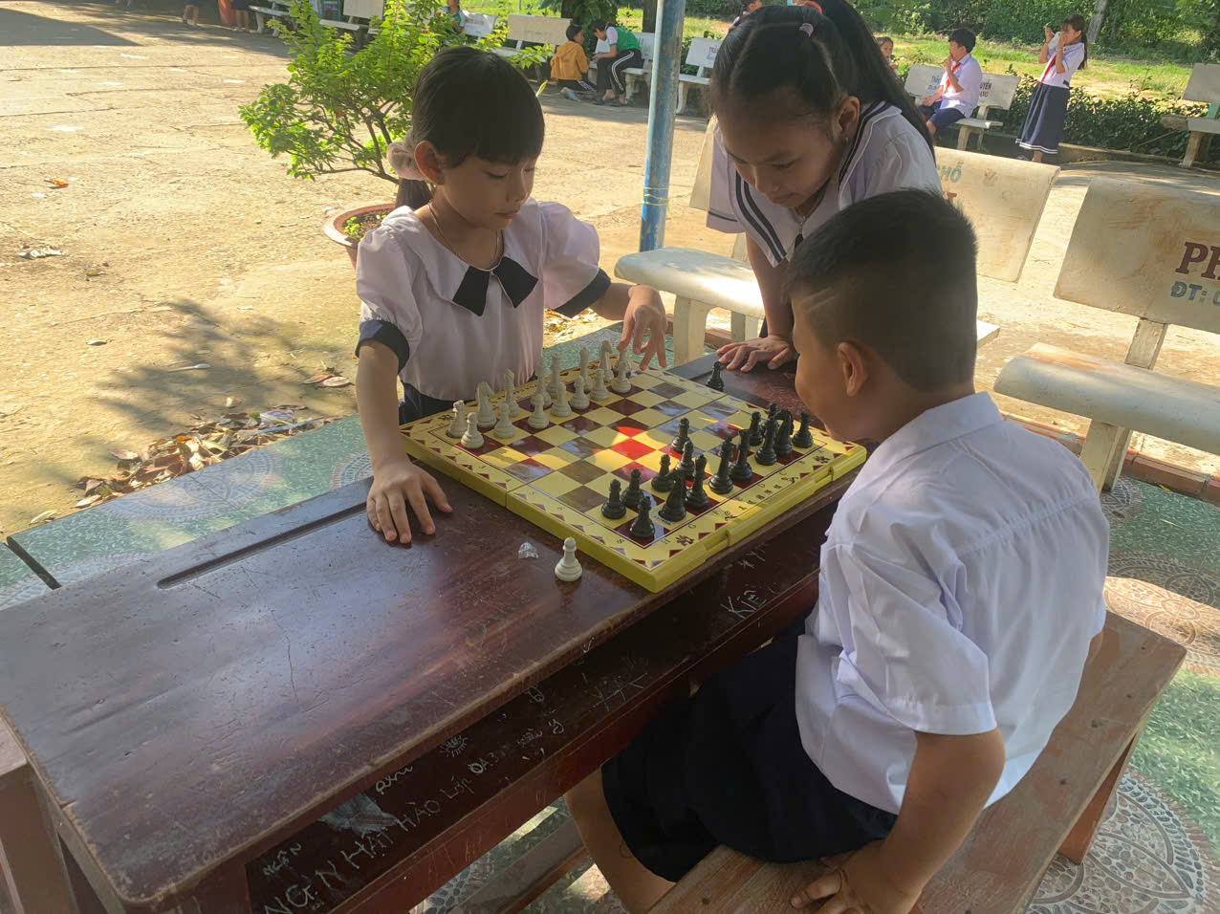 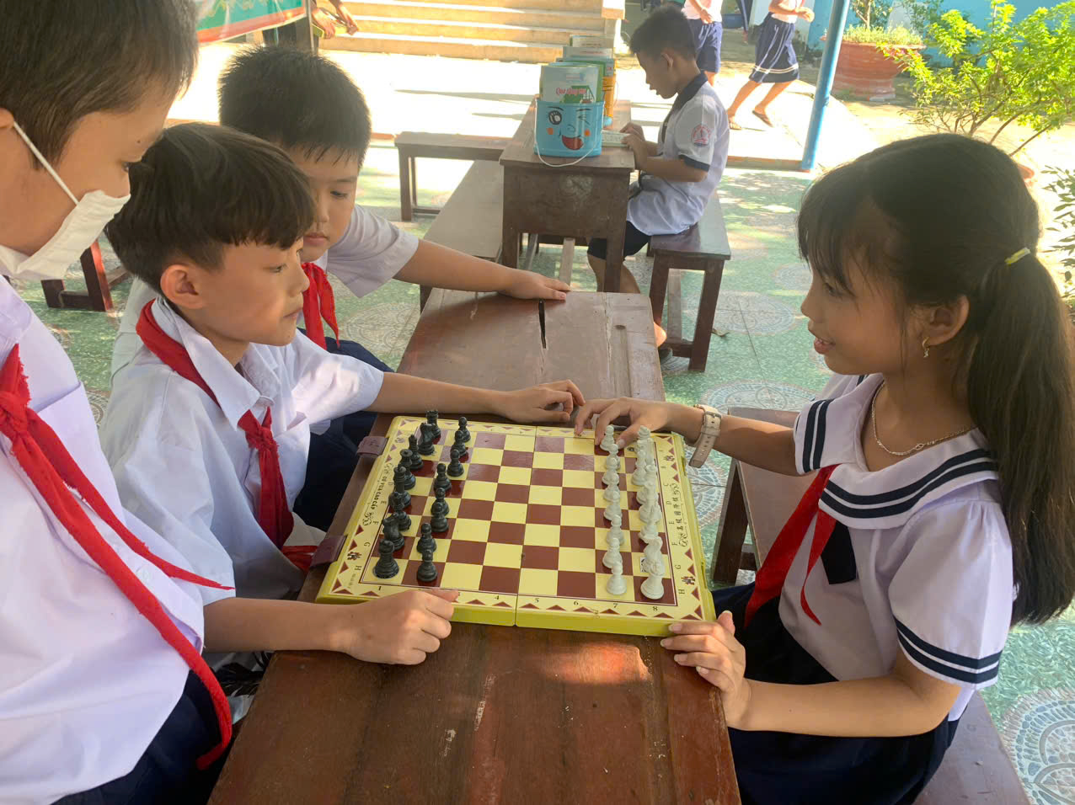

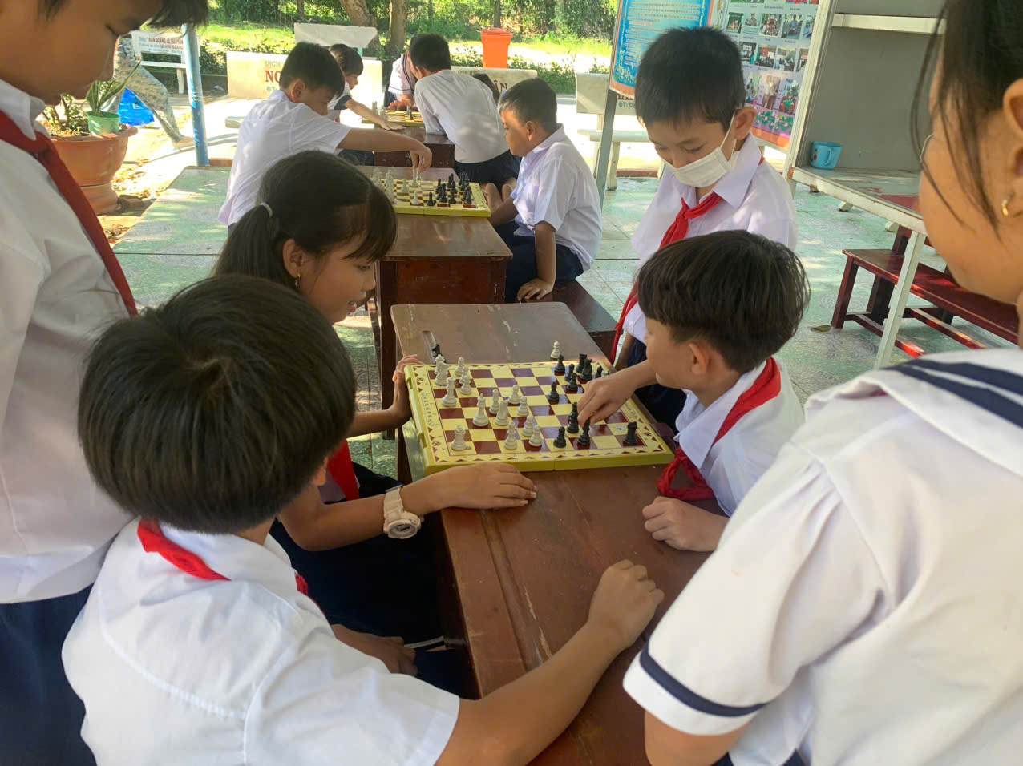 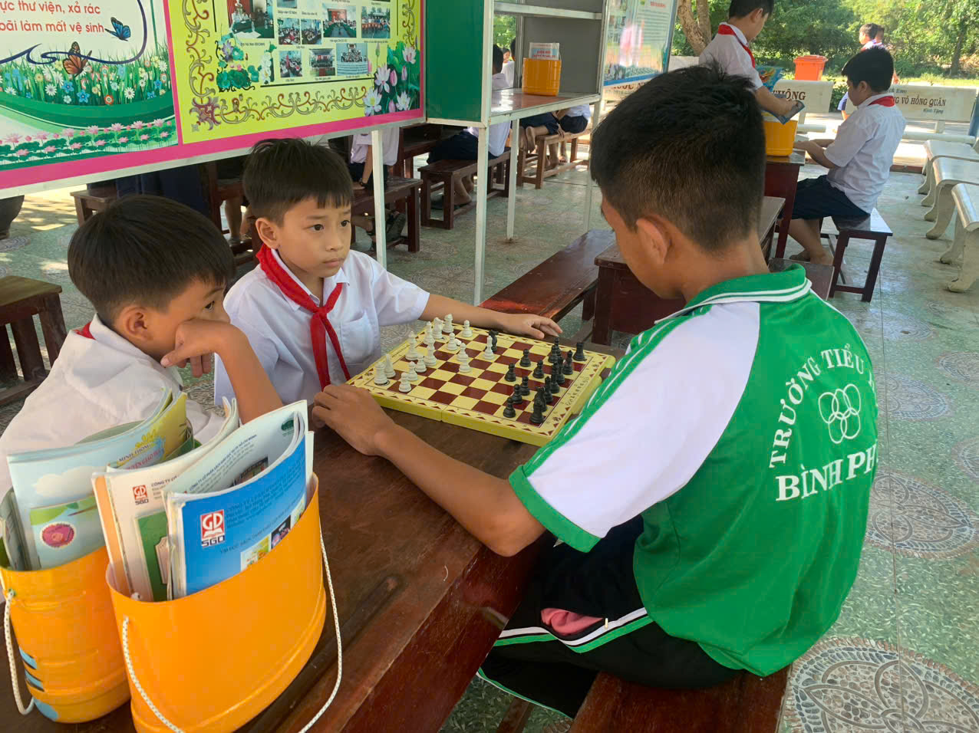

*Hình ảnh các em tham gia luyện tập môn cờ vua*

Việc luyện tập môn cờ vua còn giúp học sinh rèn luyện tính kiên nhẫn, tư duy logic và khả năng tập trung cao độ, từ đó cải thiện kết quả học tập ở các môn học khác. Đồng thời, cờ vua góp phần xây dựng thói quen suy nghĩ mạch lạc, kỷ luật bản thân và tinh thần trách nhiệm. Qua các giải đấu nội bộ và cấp trường, học sinh có thêm cơ hội rèn luyện tâm lý thi đấu, tự tin đối mặt với thử thách, vượt qua áp lực và biết cách ứng phó linh hoạt trong nhiều tình huống.

9. Những thông tin cần được bảo mật (nếu có): Không.

10. Các điều kiện cần thiết để áp dụng sáng kiến: Để áp dụng sáng kiến này Giáo viên cần phải:

Có kiến thức chuyên môn sâu rộng từ cơ bản đến nâng cao về Cờ Vua.

Thấu hiểu tâm lý học sinh và có lòng yêu nghề.

Không ngừng tự học và nâng cao trình độ chuyên môn.

Xây dựng mối liên hệ chặt chẽ với phụ huynh học sinh.

Phối hợp hiệu quả giữa giáo viên, phụ huynh và nhà trường.  
 11. Đánh giá lợi ích thu được hoặc dự kiến có thể thu được do áp dụng sáng kiến theo ý kiến của tác giả:

Trong quá trình thực hiện sáng kiến này, tôi đã đề xuất các giải pháp nhằm khơi dậy sự chủ động, tích cực của học sinh Trường Tiểu học Bình Phú trong việc rèn luyện môn cờ vua. Việc linh hoạt áp dụng các biện pháp trong quá trình luyện tập đã góp phần không nhỏ vào việc nâng cao chất lượng chuyên môn, rèn luyện ý chí kiên cường và bản lĩnh thi đấu cho học sinh.

Sự quan tâm đúng mức từ phía nhà trường, giáo viên và phụ huynh đã tạo nên sự đồng thuận, động viên học sinh không ngừng tìm tòi, sáng tạo và trau dồi kỹ năng chiến thuật thi đấu một cách thường xuyên. Các giải pháp được xây dựng trên cơ sở đổi mới phương pháp giảng dạy, phù hợp với nội dung từng bài học, qua đó kích thích khả năng sáng tạo và phát huy tối đa tiềm năng của học sinh trong bộ môn cờ vua.

Việc thu hút học sinh năng khiếu môn cờ vua không chỉ giúp phát triển tài năng mà còn rèn luyện cho các em nhiều kỹ năng quan trọng. Qua quá trình triển khai, tôi nhận thấy rằng việc áp dụng các biện pháp phù hợp sẽ giúp nâng cao chất lượng đào tạo và phát triển đội tuyển cờ vua của trường.

Nhờ đó, học sinh hình thành niềm đam mê với bộ môn, rèn luyện thói quen sống lành mạnh, ý chí phấn đấu trong học tập và công tác. Đồng thời, các em cũng phát triển được tính tự giác, tinh thần tích cực trong rèn luyện thể chất, phát huy tối đa năng lực cá nhân. Đây là những suy nghĩ và giải pháp tôi đã thực hiện nhằm tạo động lực cho học sinh tham gia tích cực vào các hoạt động tập luyện cờ vua tại trường trong thời gian qua.

12. Đánh giá lợi ích thu được hoặc dự kiến có thể thu được do áp dụng sáng kiến theo ý kiến của tổ chức, cá nhân đã tham gia áp dụng sáng kiến lần đầu, kể cả áp dụng thử (nếu có)

13. Danh sách những người đã tham gia áp dụng thử hoặc áp dụng sáng kiến lần đầu (nếu có):

|  |  |  |  |  |  |  |
| --- | --- | --- | --- | --- | --- | --- |
| **Số**  **TT** | **Họ và tên** | **Ngày tháng năm sinh** | **Nơi công tác (hoặc nơi thường trú)** | **Chức danh** | **Trình độ chuyên môn** | **Nội dung công việc hỗ trợ** |
|  |  |  |  |  |  |  |

Tôi (chúng tôi) xin cam đoan mọi thông tin nêu trong đơn là trung thực, đúng sự thật và hoàn toàn chịu trách nhiệm trước pháp luật./.

|  |  |
| --- | --- |
|  | *Tân Hồng, ngày 28 tháng 03 năm 2024*  **NGƯỜI NỘP ĐƠN**    **Phạm Quốc Thái** |